计算机类课程实验报告

院/系： | 网络空间安全学院 | 课程名称： | 移动应用开发

班级 |  | 姓名 |  | 学号 |  | 实验室号 | B411
日期 | 2024/5/6 | 姓名 |  | 组号 |  | 计算机号
实验名称 | 作业3 网络编程 |  |  |  |  | 成绩评定
所用软硬件 | 硬件：PC机，软件：Android Studio
三.实验内容
设计一个简单的java网络编程程序

1.设计应用的xml布局图
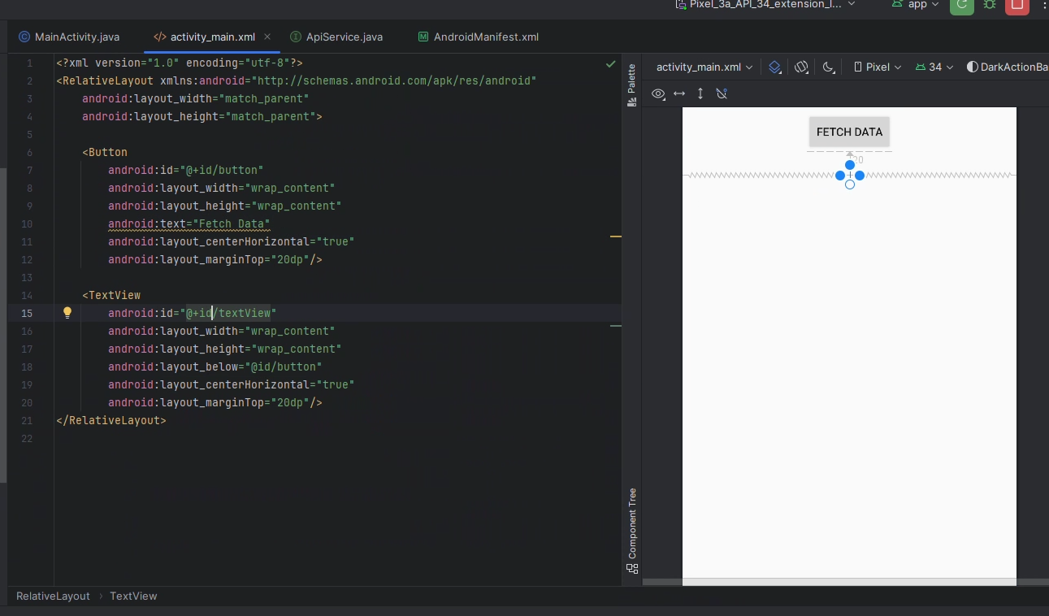

2.将按钮行为注册到mainActivity中,在java代码中设计通过网络请求获取json信息,并在界面中显示出来
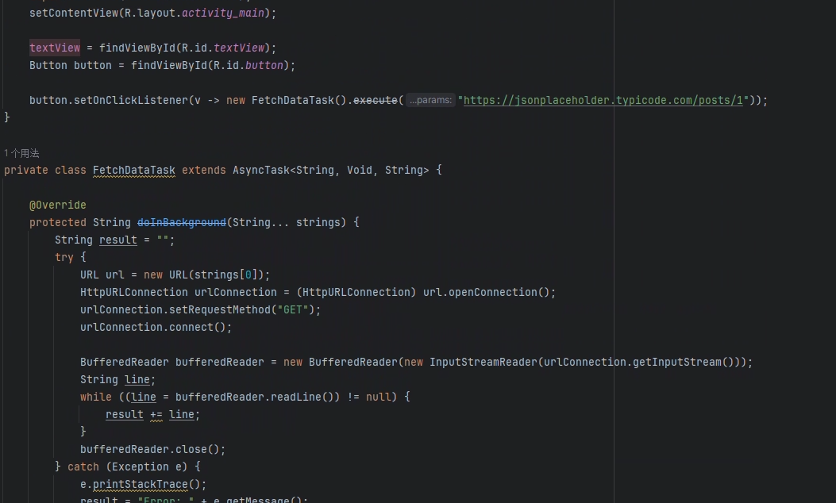

3.编译并运行,查看运行效果
（写不完时，可另附稿纸。）
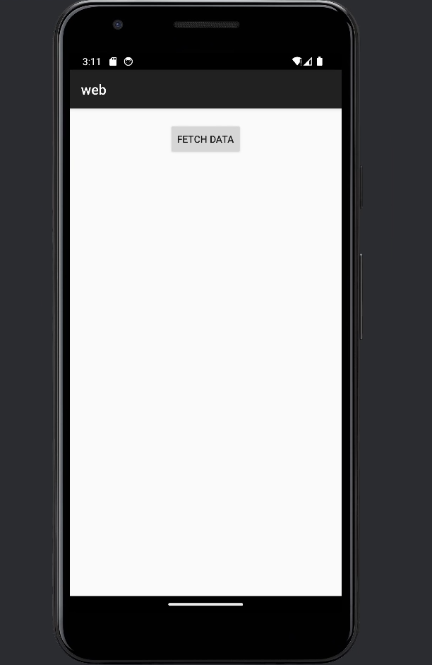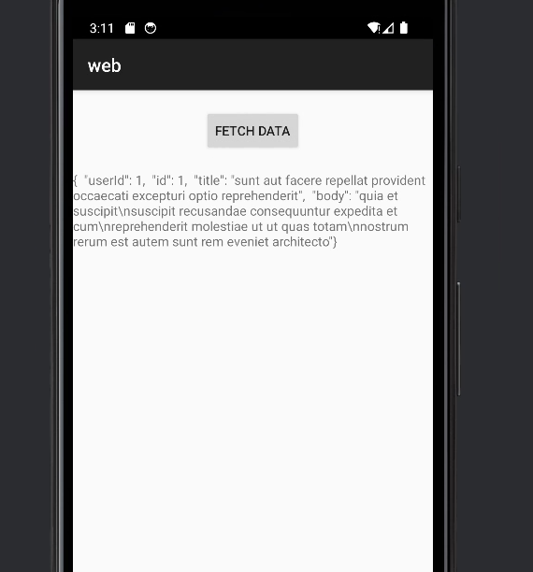
4.心得体会
在这次实验中，我通过设计和实现一个简单的Java网络编程程序，深刻理解了安卓应用开发中涉及的网络编程技术。以下是我在实验中的心得体会：

理解网络权限的重要性：在安卓应用开发中，涉及到网络请求时必须在 AndroidManifest.xml 文件中添加网络权限。通过这次实验，我认识到网络权限的设置是网络编程的基础，否则应用将无法访问互联网资源。

异步任务处理：网络请求往往涉及耗时操作，为了避免在主线程中执行网络请求导致应用界面卡顿，我在实验中使用了 AsyncTask 类来处理异步任务。通过这次实验，我熟悉了 AsyncTask 的使用方法，包括 doInBackground 和 onPostExecute 方法的实现，并理解了在后台线程中进行网络请求的重要性。

网络请求的实现：在实验中，我使用 HttpURLConnection 类实现了HTTP GET请求，获取了JSON数据。通过这次实践，我掌握了 HttpURLConnection 的基本使用方法，包括设置请求方法、建立连接、读取响应数据等。同时，我也认识到处理网络请求时需要考虑异常处理，以应对网络请求失败的情况。

数据解析和显示：实验中我通过读取服务器返回的JSON数据并在文本视图中显示结果，这一过程帮助我理解了如何将网络请求获取的数据解析并展示给用户。在实际开发中，这一步骤非常重要，因为展示数据是应用与用户交互的关键部分。

总的来说，这次实验不仅让我加深了对安卓网络编程的理解，还提高了我的动手能力和解决问题的能力。我学会了如何在安卓应用中实现网络请求，并掌握了处理异步任务的基本方法。通过这个实验，我为后续更复杂的安卓开发任务打下了坚实的基础。

关键代码:
public class MainActivity extends AppCompatActivity {

private TextView textView;

@Override
protected void onCreate(Bundle savedInstanceState) {
super.onCreate(savedInstanceState);
setContentView(R.layout.activity_main);

textView = findViewById(R.id.textView);
Button button = findViewById(R.id.button);

button.setOnClickListener(v -> new FetchDataTask().execute("https://jsonplaceholder.typicode.com/posts/1"));
}

private class FetchDataTask extends AsyncTask<String, Void, String> {

@Override
protected String doInBackground(String... strings) {
String result = "";
try {
URL url = new URL(strings[0]);
HttpURLConnection urlConnection = (HttpURLConnection) url.openConnection();
urlConnection.setRequestMethod("GET");
urlConnection.connect();

BufferedReader bufferedReader = new BufferedReader(new InputStreamReader(urlConnection.getInputStream()));
String line;
while ((line = bufferedReader.readLine()) != null) {
result += line;
}
bufferedReader.close();
} catch (Exception e) {
e.printStackTrace();
result = "Error: " + e.getMessage();
}
return result;
}

@Override
protected void onPostExecute(String result) {
textView.setText(result);
}
}
}
备注：本实验报告用于计算机类相关课程的实验，务必按时、按要求完成。不交此报告者，本次实验为“不合格”。

